Правила поведения на водоемах весной
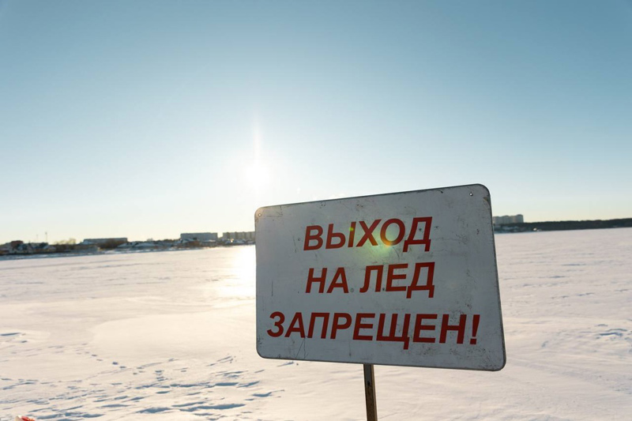
Государственные инспектора группы патрульной службы №5 Центра ГИМС ГУ МЧС России по Забайкальскому краю напоминают, что пришло время весеннего паводка.
Лёд представляет большую опасность для детей.
Оставаясь без присмотра родителей и старших, не зная мер безопасности, т.к. чувство опасности у ребенка слабее любопытства, играют они на обрывистом берегу, а иногда катаются на льдинах водоема.
Кое-кто из подростков умудряются ловить рыбу, находясь на непрочном льду. Такая беспечность порой кончается трагически. Особенно опасны для жизни глубокие ямы и промоины, которые не всегда огорожены и обозначены предупредительными знаками. Поэтому в этот период следует помнить:
- на весеннем льду легко провалиться;
- перед выходом на лед проверить его прочность - достаточно легкого удара, чтобы убедиться в этом;
- быстрее всего процесс распада льда происходит у берегов;
- весенний лед, покрытый снегом, быстро превращается в рыхлую массу.
ЗАПРЕЩАЕТСЯ:
Выходить в весенний период на отдаленные водоемы;
- Переправляться через реку в период ледохода;
- Подходить близко к реке в местах затора льда, стоять на обрывистом берегу, подвергающемуся разливу и, следовательно, обвалу;
- Собираться на мостах, плотинах и запрудах;
- Приближаться к ледяным затором, отталкивать льдины от берегов, измерять глубину реки или любого водоема, ходить по льдинам и кататься на них (нередко дети используют всевозможные плавающие средства и бесхозные лодки, чтобы покататься по первой воде).

РОДИТЕЛИ!
Не допускайте детей к реке без надзора взрослых, особенно во время ледохода; предупредите их об опасности нахождения на льду при вскрытии реки или озера. Помните, что в период паводка, даже при незначительном ледоходе, несчастные случаи чаще всего происходят с детьми. Разъясняйте правила поведения в период паводка, запрещайте им шалить у воды, пресекайте лихачество. Не разрешайте им кататься на самодельных плотах, досках, бревнах или плавающих льдинах. Оторванная льдина, холодная вода, быстрое течение грозят гибелью. Разъясните детям меры предосторожности в период ледохода и весеннего паводка. Следует провести беседы «О правилах поведения на льду и на воде». Долг каждого воспитателя и родителя- сделать все возможное, чтобы предостеречь детей от происшествий на воде, которые нередко кончаются трагически.
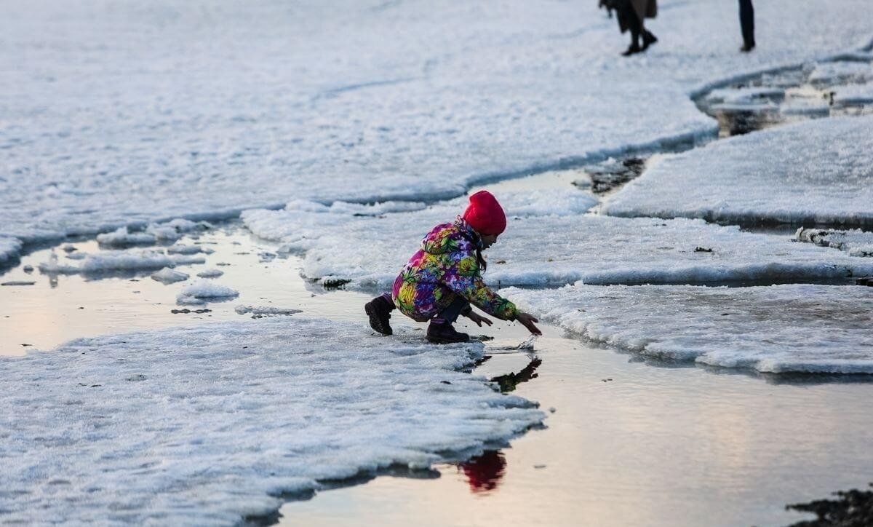

УВАЖАЕМЫЕ ЗАБАЙКАЛЬЦЫ! Будьте осторожны во время весеннего паводка и ледохода!!!
НЕ ПОДВЕРГАЙТЕ СВОЮ ЖИЗНЬ ОПАСНОСТИ!
ПОМНИТЕ,ВОДА НЕ ПРОЩАЕТ ОШИБОК!

